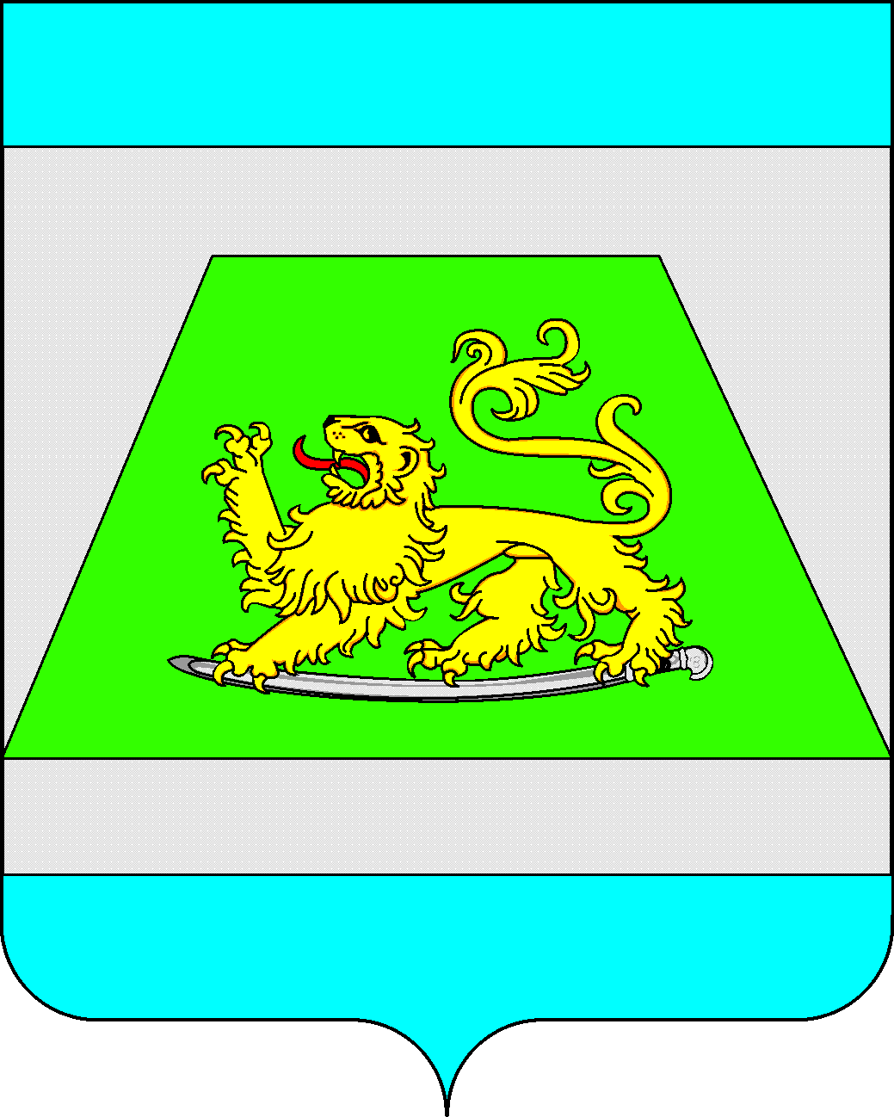  УПРАВЛЕНИЕ ОБРАЗОВАНИЯ  АДМИНИСТРАЦИИ  МУНИЦИПАЛЬНОГО ОБРАЗОВАНИЯ  СЕВЕРСКИЙ РАЙОН  Петровского ул., д.12, ст-ца Северская,  Северский район, Краснодарский край  353240, Тел.: 8 (861 66) 2-40-25  е-mail: uo@sever.kubannet.ru  ОКПО 02100243 ОКОНХ 97610  ОГРН 1022304541500  ИНН 2348020955/ КПП 234801001  19.05.2014г.№1121  На № _______________ от _________________ |  | Руководителю ОУ

О результатах международного
математического конкурса «Кенгуру»

На основании письма ООО Учебно-консультационного центра от 12.05.2014 года «О результатах международного математического конкурса «Кенгуру» доводим информацию о том, что начиная с 2012 года Российский оргкомитет конкурса «Кенгуру» ведёт статистический анализ результатов конкурса с целью выявления значимых нарушений правил. Достоверным признаком таких нарушений считается наличие аномально большого количества участников конкурса с очень высокими результатами. Такими результаты конкурса могут быть только в двух случаях: если школа работает с одаренными детьми, прошедшими жёсткий предварительный отбор, или же в случае серьезных нарушений правил (помощь учителя, выдача заданий на дом, увеличение времени и т.п.).
Анализируя результаты «Кенгуру – 2014», оргкомитет считал высокими следующие результаты:
- для 5-10 классов - не менее 100 балов,
- для 3-4 классов - не менее 80 балов,
-для 2-го класса - не менее 75 балов.
Результаты подобного анализа по Краснодарскому краю отражены в таблице, приведенной в приложении.

Начальник управления образования | 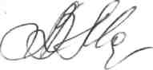 | Л.В. Мазько

Т. С. Самородова
2-16-91

Приложение
к информационному письму УО № 1121
от «19»мая 2014 г.

Школы – участницы Северского района конкурса «Кенгуру»-2014, показавшие высокие результаты
Код ОУ | Район | Название школы | Число участников в школе | Процент участников с высоким баллом
23034004 | Северский район | МБОУ СОШ №4 | 119 | 7,6
23034036 | Северский район | МБОУ СОШ №36 | 143 | 14,7
23034043 | Северский район | МБОУ СОШ №43 | 99 | 10,1
23034044 | Северский район | МБОУ СОШ №44 | 55 | 21,8
23034045 | Северский район | МБОУ СОШ №45 | 161 | 21,1
23034051 | Северский район | МБОУ СОШ №51 | 126 | 8,7
23034901 | Северский район | МБОУ гимназия ст. Азовской | 95 | 12,6
23034902 | Северский район | МАОУ лицей пгт Афипского | 186 | 23,7

